Šolski center Novo mesto
Srednja elektro šola in tehniška gimnazija
Šegova ulica 112
8000 Novo mesto

NARAVOSLOVNI DAN KOZJANSKI PARK
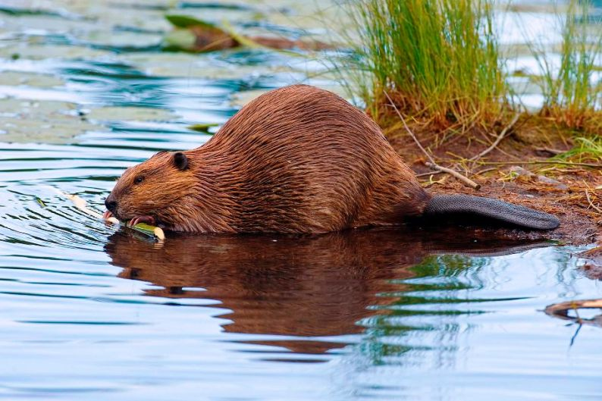
V torek, 7. maja 2019, bodo imeli dijaki drugih letnikov tehniške gimnazije (T2a, T2b, T2c) naravoslovni dan na temo ŽIVLJENJE V OBMOČJU NATURE 2000.
Program:
- Kozjanski park (bobrišče in Natura 2000, žuželčji hoteli)
- grad Brestanica (predstavitev izdelave čokolade in degustacija)
Odhod avtobusa bo ob 7.10 izpred šole (Postajališče PLANET TUŠ). Povratek v Novo mesto je predviden do 14.30.
Plačilo ekskurzije po položnici (prevoz + 3€ Kozjanski park +3€ degustcija čokolade).
Ne pozabite na pisalo, mapo, malico, primerno obutev in dobro voljo.
V dnevnik se 6 ur OIV.

Spremljevalci:
T2a – Simona Pustavrh, Jožica Jožef Beg
T2b – Magdalena Udovč, Rosa Mohar
T2c – Sanja Kostanjšek, Valentina Mavrič Klenovšek
Na avtobusu se deli oddelek T2A.

Vodja ekskurzije: Ravnatelj:
Valentina Mavrič Klenovšek Boris Plut

